**Домашка 4**

Cверстать страницу в соответствии с макетом reform-1.jpg

Сверстанная страница должна иметь все блоки из макета и быть визуально максимально схожей с дизайном.

В данной домашке для позиционирования левой и правой колонок в контентной части нужно обязательно использовать свойство float

Во всех остальных случаях когда необходимо выстроить элементы в ряд можно использовать тот способ, который Вы считаете более целесообразным.

Так например для выравнивания элементов в одну строчку в блоке навигации можно использовать как display: inline-block , так и float, таким образом здесь Вы можете выбрать тот вариант, который Вам удобнее использовать ( но желательно, чтобы Вы использовали float)

Картинки и заголовки в айтемах должны быть ссылками

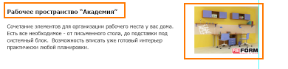

Если будут вопросы, пишите в чат, постараемся оперативно отвечать!